Минобрнауки России

Федеральное государственное бюджетное

образовательное учреждение высшего образования

«Сыктывкарский государственный университет имени Питирима Сорокина»

Институт точных наук и информационных технологий

Кафедра прикладной информатики

**ОТЧЁТ**

о прохождении производственной практики

(практики по получению профессиональных умений и опыта профессиональной деятельности)

Выполнил:

студент(ка) 131-ПИо группы

Гончаров И.В.

Руководитель практики от ВУЗа:

Туркина М.С.

Руководитель практики от предприятия:

Ляшок В.А.

Сыктывкар, 2022

**Оглавление**

Введение 3

Цель производственной практики 3

Задачи производственной практики 4

Общая характеристика предприятия 5

1.1 Контактная информация о предприятии 5

1.2 Краткая история создания и развития предприятия 5

1.3 Краткий анализ специфики деятельности предприятия и его основных бизнес-процессов 6

1.4 Общая характеристика экономической (административной) деятельности предприятия 7

Анализ используемых на предприятии информационных систем и технологий 9

2.1 Технический парк и система сетевых телекоммуникаций 9

2.2 Программное обеспечение, корпоративные стандарты 9

2.3 Технологии разработки, внедрения и сопровождения прикладных программ на предприятии 10

Описание проделанных работ 10

Заключение 13

4.1 Анализ проделанной работы 13

4.2 Какие знания и навыки удалось применить на практике 13

4.3 Как полученный опыт будет использоваться в дальнейшем 13

Список использованных источников 14

# **Введение**

В качестве объекта производственной практики выступает ГОУДПО «Коми республиканский институт развития образования». Его основные сферы деятельности:

* гласная, компетентная и объективная экспертиза инновационных образовательных инициатив, способствующих развитию системы образования в Республике Коми
* научно-методическое и организационно-методическое сопровождение информатизации образования в Республики Коми
* информационная и организационно-методическая поддержка образовательных организаций и педагогических работников в сфере развития технического образования и робототехники в образовательных организациях Республики Коми
* мониторинг функционирования и развития системы дошкольного образования
* аттестация педагогических работников в целях подтверждения соответствия педагогических работников занимаемым ими должностям на основе оценки их профессиональной деятельности
* проведение семинаров, конкурсов для учеников, учителей, руководителей

**Цель производственной практики**

* проведение анализа специфики деятельности предприятия и его основных бизнес-процессов
* изучение особенностей информационного и компьютерного обеспечения предприятия
* поиск способов оптимизации основных бизнес-процессов предприятия, в первую очередь с использованием современных информационных технологий

## **Задачи производственной практики**

* создание прикладного программного обеспечения, а также базы данных различного назначения, на основе современных технологий
* анализ бизнес-процессов с целью их последующей оптимизации и реинжиниринга
* анализ данных и их моделирования в форме информационных хранилищ
* инсталляция, сопровождения и настройка программного обеспечения общего назначения и специализированных программ
* изготовление различного рода информационных материалов с использованием компьютерных технологий
* изучение деятельности ИТ-отдела

# **Общая характеристика предприятия**

## **1.1 Контактная информация о предприятии**

ГОУДПО «Коми республиканский институт развития образования»

Адрес: 167982, Республика Коми, г.Сыктывкар, ул. Орджоникидзе, 23

Телефон: 8 (8212) 28-60-11 (вн. 301)

Сайт: kriro.ru

E-mail: kriro@minobr.rkomi.ru

Ректор: Китайгородская Галина Владимировна

## **1.2 Краткая история создания и развития предприятия**

Первое упоминание института - 22 апреля 1923 года.

28.02.1939 года Наркомпрос Коми АССР издает приказ: «Организовать на базе объединения ИПККНО Коми АССР и республиканского методкабинета Институт усовершенствования учителей Коми АССР». Приказом был утвержден штат работников института в количестве 12 человек.

В 1940 году по решению Наркомпроса в городах и районах создаются методические кабинеты. Сотрудники института выезжали в районы для оказания им практической помощи в преподавании и оценке знаний учащихся по отдельным предметам. Однако с началом Великой Отечественной Войны созидательная работа института усовершенствования учителей стала сворачиваться.

В 1950 году Министерство просвещения РСФСР утверждает «Положение о методической работе». В республике было проанализировано состояние этой работы, и 22 сентября 1951 года издается приказ Минпроса Коми АССР «О методической работе и повышении квалификации учителей Коми АССР». Появились кабинеты математики, биологии, начального обучения, русского и коми языков и литературы, истории, педагогики.

В сентябре 1987 года Министерством просвещения России издается приказ «О совершенствовании системы непрерывного образования педагогических кадров учреждения просвещения РСФСР», в котором вновь подчеркивается необходимость повышения квалификации учителей и других работников народного образования на всех ступенях их трудовой жизни.

1992 год Коми республиканский институт усовершенствования учителей переименован в институт повышения квалификации работников образования.

13 октября 1998 года Коми республиканский институт повышения квалификации работников образования был реорганизован в Коми республиканский институт развития образования и переподготовки кадров.

16 сентября 2010 года изменился тип учреждения КРИРО и ПК. В настоящее время институт - государственное автономное образовательное учреждение дополнительного профессионального образования (повышения квалификации) специалистов Республики Коми «Коми республиканский институт развития образования».

## **1.3 Краткий анализ специфики деятельности предприятия и его основных бизнес-процессов**

Институт занимается научно-методическим сопровождением деятельности учебно-методического объединения в системе общего образования Республики Коми, призванного решать актуальные задачи управления развитием региональной образовательной системы.

Развитие информатизации и высоких технологий в образовании – одна из приоритетных задач в деятельности «КРИРО», институт стоял у истоков развития образовательной робототехники в Республике Коми, активно поддерживает инновационные проекты по развитию информационно-образовательной среды образовательных организаций.

В рамках инновационной деятельности институт успешно осуществляет научно-методическое сопровождение субъектов инновационной инфраструктуры: республиканских ресурсных центров, опорно-методических площадок, пилотных площадок общего образования, организует работу республиканского экспертного совета. Институт является инновационной площадкой федерального и республиканского уровня по проектам, связанным с кадровым обеспечением отрасли «Образование», дважды реализовывал программы федеральной стажировочной площадки по реализации мероприятий ФЦПРО.

Основные бизнес-процессы института:

* мониторинг функционирования и развития системы дошкольного образования
* аттестация педагогических работников
* проведение семинаров, конкурсов для учеников, учителей, руководителей

Вся описанная деятельность осуществляется преимущественно с использованием информационных технологий.

## **1.4 Общая характеристика экономической (административной) деятельности предприятия**

ГОУДПО “Коми республиканский институт развития образования” состоит из следующих структур и органов управления:

1. Ректорат
2. Советы
3. Отделы
4. Лаборатории
5. Центры
6. Кафедры

Ректорат выполняет функции координации и административного обеспечения учебного процесса, ведения делопроизводства; координирует деятельность всех подразделений вуза, осуществляет общее руководство научной работой вуза.

Советы занимаются финансово-хозяйственной деятельностью института, принимают решения по важнейшим вопросам образовательной, научно-методической, научно-исследовательской, организационно-методической деятельности; экономического и социального развития института.

Отдел финансово-экономической деятельности и бухгалтерского учета - ведение бухгалтерского и налогового учета, организация финансово-экономической деятельности института. Отдел организации и обеспечения деятельности - организация и хозяйственное обеспечении всех мероприятий, проводимых в институте, обеспечение в надлежащем состоянии сохранности здания, помещений и всего имущества Института

Лаборатории - разработка общих концептуальных проблем этнокультурного образования детей дошкольного образования, обновление содержания преподавания дисциплин этнокультурного содержания (коми языка, коми литературы, литературы Республики Коми, природы, культуры, истории родного края)

# **Анализ используемых на предприятии информационных систем и технологий**

## **2.1 Технический парк и система сетевых телекоммуникаций**

Все аудитории полностью оснащены современной компьютерной техникой: компьютерами (120 единиц), мультимедийными проекторами (7 единиц), интерактивными досками (7 единиц), видеоконференцсвязью и др. В распоряжении преподавателей и слушателей (помимо компьютеров) имеются интерактивная панель (ауд.218), интерактивная трибуна (ауд.103), 4 телевизионные панели (ауд.103, 218), в фойе института расположены информационная панель и информационный киоск для информирования потребителей об услугах института.

В каждой учебной аудитории организован доступ в локальную сеть и сеть Интернет.

## **2.2 Программное обеспечение, корпоративные стандарты**

Большинство компьютеров работают под управлением Windows 10, также имеется доступ к справочно-правовой системе «Консультант+Коми», системе «Гарант», системе МЦФЭР «Образование».

Чтобы потребителям было легко и удобно находить нужную информацию о книжном фонде, Институт, помимо имеющихся систематических каталогов, автоматизировал систему поиска нужной информации с помощью АИБС «Ирбис» и платформы «Opak - Global».

## **2.3 Технологии разработки, внедрения и сопровождения прикладных программ на предприятии**

Для формирования у школьников специфического инженерного мышления и проведения профориентационной работы по приобщению обучающихся к инженерным специальностям, в институте оборудована учебная аудитория – инновационная лаборатория по робототехнике.

С целью оперативного методического сопровождения профориентационной деятельности в образовательных организациях Республики Коми институт приобрел комплект программного обеспечения (анкета для изучения профессиональных намерений учащихся, экспресс-профдиагностика, «Профнавигатор», электронная поисковая система медицинских противопоказаний к освоению рабочих профессий и т.д.).

Институту принадлежит сайт edu.rkomi.ru, служащий для непрерывного онлайн образования в РК.

# **Описание проделанных работ**

* Знакомство с устройством института, рабочим местом, информационным и компьютерным обеспечением.
* Детальное изучение информационной компьютерной системы на предприятии. Изучение приема и обработки информации, полученной с помощью информационных систем. Результаты представлены в пунктах 2.1 – 2.3.
* Знакомство с LMS Moodle, изучение документации по данной теме. Moodle это система управления курсами, также известная как система управления обучением или виртуальная обучающая среда. Сейчас активно используется многими образовательными учреждениями, поэтому работа с данной LMS довольно актуальна.
* Изучение CMS Drupal 9 для разработки веб-приложений, чтение соответствующей литературы. Создание сайта на Drupal 9, для размещения на нем материалов по подготовке к своей курсовой работе. Для реализации сайта на Drupal 9 был выбран бесплатный хостинг pantheon.io с последующей установкой на него данной CMS. Drupal предоставляет современный стэк технологий, инструменты и решения заточенные под текущие реалии. Drupal не сложен, в нём много различных инструментов.

Сейчас Drupal набирает популярность, это достаточно мощная и бесплатная CMS, поэтому выбор пал именно на него.

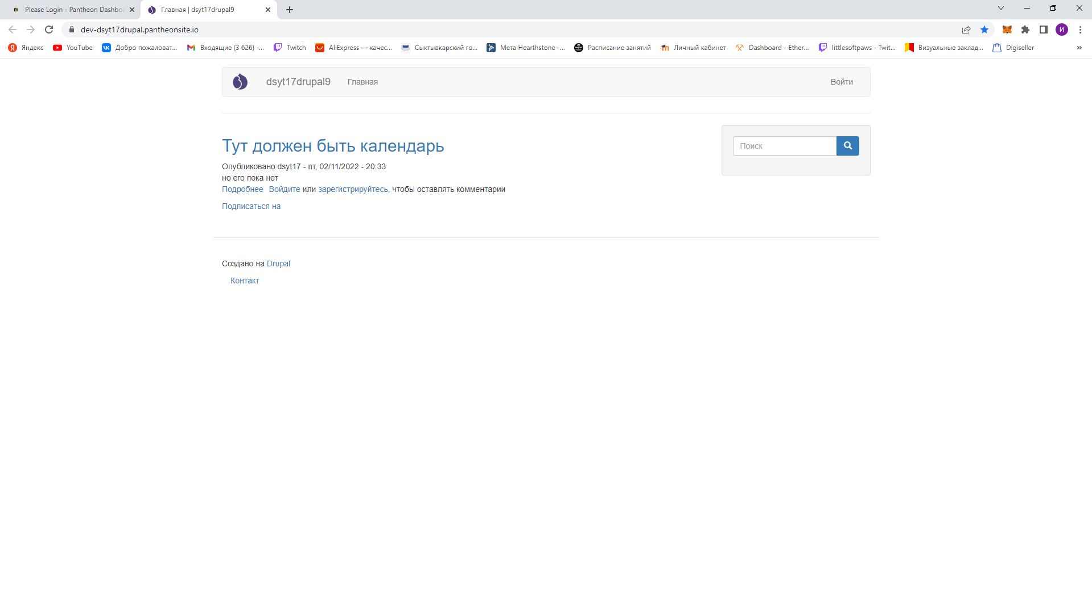

Рисунок 1 - Сайт на Drupal

* Анализ данных сайта edu.rkomi.ru, выявление множественных дубликатов учетных записей пользователей в БД. Удаление дублирующихся учетных записей пользователей из БД для оптимизации работы сайта. Удаление дублирующихся учетных записей пользователей из БД института было выполнено при помощи выполнения соответствующих SQL-запросов через визуальный интерфейс сайта edu.rkomi.ru по заготовленному для этого шаблону.
* Оптимизация отправки бумажных писем институтом. Создание соответствующих шаблонов в Microsoft Word, создание базы данных с именами и адресами, их последующее заполнение. Чтобы не заполнять вручную адреса и имена для отправки бумажных писем, было принято решение заполнять их в Microsoft Word. Это заметно ускоряет работу. Для заполнения применяется функция «конверты». Имена и адреса предварительно вводились в базу данных Access (.mdb) через Microsoft Word.

# **Заключение**

## **4.1 Анализ проделанной работы**

Цели производственной практики, такие как анализ специфики деятельности предприятия и его основных бизнес-процессов, изучение особенностей информационного и компьютерного обеспечения предприятия, поиск способов оптимизации основных бизнес-процессов предприятия выполнены в полном объеме.

Все поставленные задачи были выполнены.

## **4.2 Какие знания и навыки удалось применить на практике**

На практике удалость применить знания по разработке информационных систем, созданием и работой с базой данных, навыки анализа бизнес-процессов с целью их последующей оптимизации, навыки инсталляции, сопровождения и настройки программного обеспечения и специализированных программ.

## **4.3 Как полученный опыт будет использоваться в дальнейшем**

Полученный на практике опыт имеет обобщающий характер для работника ИТ-отдела. Это значит, что он будет одинаково полезен при работе на любом предприятии, будет приветствоваться при дальнейшем трудоустройстве.

# **Список использованных источников**

1. Сайт КРИРО - kriro.ru
2. Устав ГОУДПО КРИРО - goo.su/zOWcX
3. Почему стоит попробовать Drupal 9 - [niklan.net/blog/215](https://niklan.net/blog/215)
4. Инструкции по работе в СДО Moodle - [eios.syktsu.ru/?page_id=550](http://eios.syktsu.ru/?page_id=550)
5. Moodle с нуля - moodlearn.ru/course/view.php?id=41